
11-9
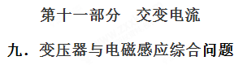
一、选择题
1．(2018·泸州质检)如图所示，两个线圈套在同一个铁芯上，线圈的绕向在图中已经标出．左线圈连着平行导轨M和N，导轨电阻不计，在导轨垂直方向上放着金属棒ab，金属棒处在垂直于纸面向外的匀强磁场中，下列说法中正确的是( )
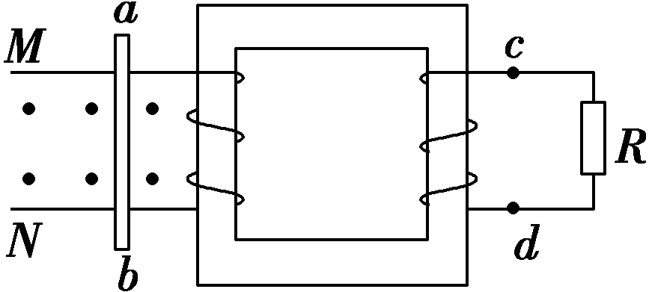
A．当金属棒ab向右匀速运动时，a点电势高于b点，c点电势高于d点
B．当金属棒ab向右匀速运动时，b点电势高于a点，c点与d点等电势
C．当金属棒ab向右加速运动时，b点电势高于a点，c点电势高于d点
D．当金属棒ab向右加速运动时，b点电势高于a点，d点电势高于c点
【参考答案】BD
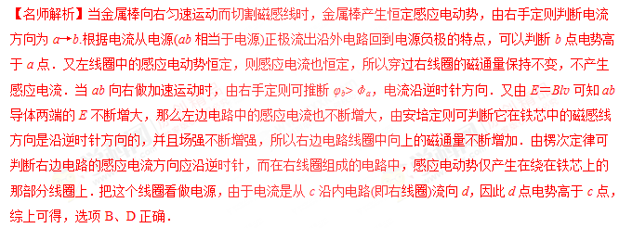
2．如图所示的装置中，cd杆原来静止，当ab杆做如下哪种运动时，cd杆将向右移动( )[来源:学科网ZXXK]
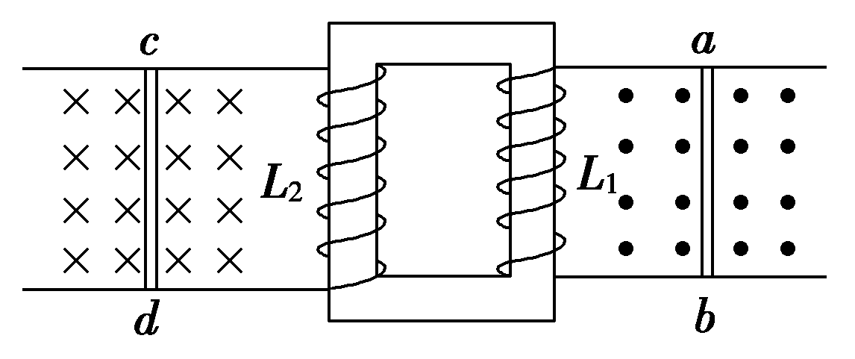
A．向右匀速运动  B．向右减速运动
C．向左加速运动 D．向左减速运动
【参考答案】D.
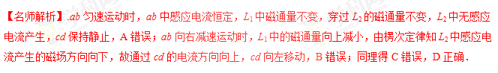
3．(高考全国卷Ⅰ)如图甲，线圈ab、cd绕在同一软铁芯上，在ab线圈中通以变化的电流，用示波器测得线圈cd间电压如图乙所示．已知线圈内部的磁场与流经线圈的电流成正比，则下列描述线圈ab中电流随时间变化关系的图中，可能正确的是( )
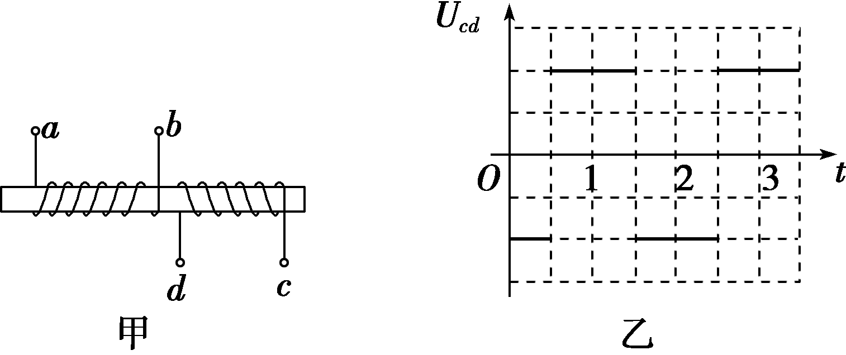
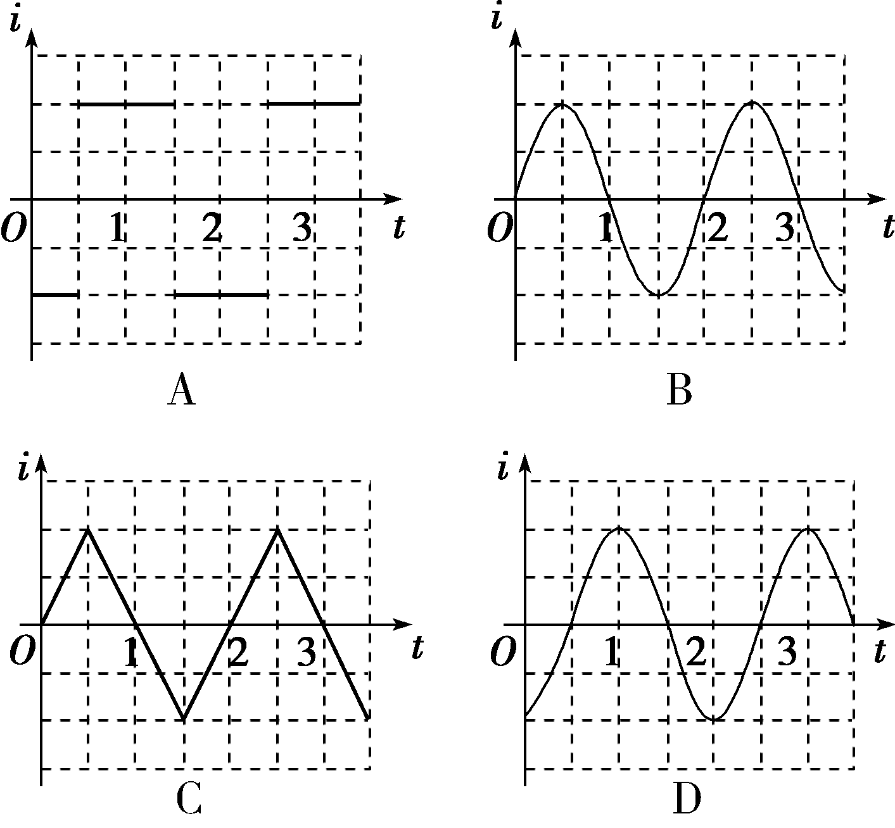
【参考答案】C.
【名师解析】由题图乙可知在cd间不同时间段内产生的电压是恒定的，所以在该时间段内线圈ab中的磁场是均匀变化的，则线圈ab中的电流是均匀变化的，故选项A、B、D错误，选项C正确．

4.如图所示，一个理想变压器的原线圈的匝数为50匝，副线圈的匝数为100匝，原线圈两端接在光滑的水平平行导轨上，导轨的间距为0.4m，导轨上垂直于导轨由一长度略大于导轨间距的导体棒，导轨与导体棒的电阻忽略不计，副线圈回路中电阻R₁=5Ω，R₂=15Ω，图中交流电压为理想电压表，导轨所在空间由垂直于导轨平面，磁感应强度大小为1T的匀强磁场，导体棒在水平外力的作用下运动，其速度随时间变化的关系式为v=5sin10πt（m/s），则下列说法中正确的是（ ）
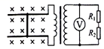
A. R₁的功率为0.2W
B. 电压表的示数为4V
C. 变压器铁芯中磁通量变化率的最大值为0.04Wb/s
D. 变压器常用的铁芯是利用薄硅钢片叠压而成的，而不是采用一整块硅钢，这是为了增大涡流，提高变压器的效率
【参考答案】C [来源:学科网ZXXK]
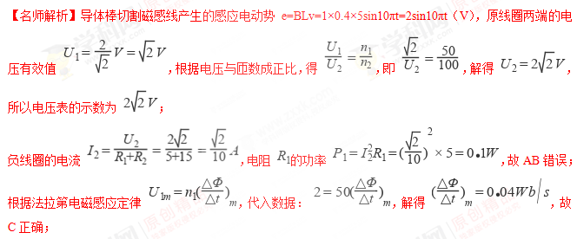变压器的铁芯，在整块导体内部发生电磁感应而产生感应电流的现象称为涡流现象，要损耗能量，不用整块的硅钢铁芯，其目的是增大电阻，从而为了减小涡流，减小发热量，提高变压器的效率，故D错误；
故选：C
【分析】根据E=BLv求出导体棒的感应电动势，根据电压与匝数成正比求出电压表的示数，由欧姆定律及功率公式即可求解电阻 消耗的功率；根据法拉第电磁感应定律求解变压器铁芯中磁通量变化率的最大值；涡流现象能在导体内部损耗能量，利用薄硅钢片叠压而成的，增大电阻，从而减小涡流，提高效率．
6．如图所示，边长为L、匝数为N，电阻不计的正方形线圈abcd在磁感应强度为B的匀强磁场中绕转轴OO′转动，轴OO′垂直于磁感线，在线圈外接一含有理想变压器的电路，变压器原、副线圈的匝数分别为n₁和n₂.保持线圈以恒定角速度ω转动，下列判断正确的是( )
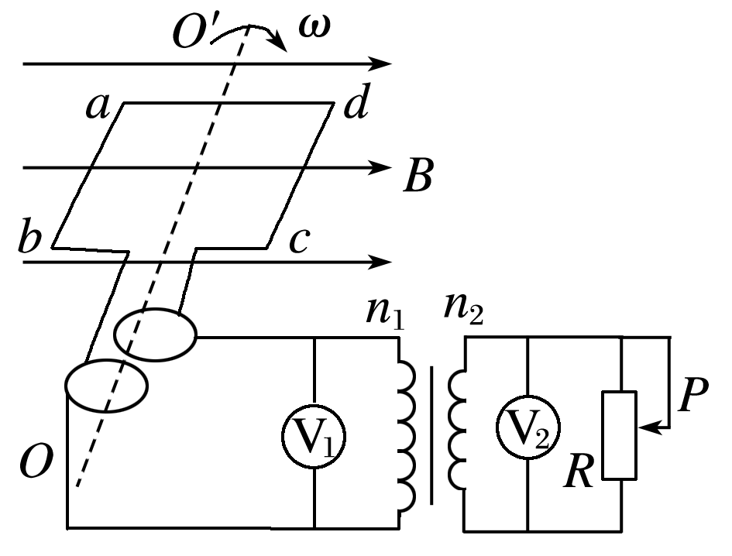
A．两电压表的示数之比为U₁∶U₂＝n₂∶n₁
B．电压表的示数等于NBωL²
C．当滑动变阻器R的滑片P向上滑动时，电压表的示数变大
D．变压器的输入功率与输出功率之比为1∶1
【参考答案】D
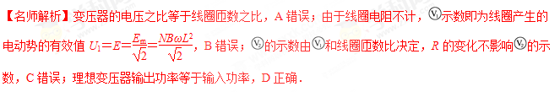
7．如图所示，一矩形线圈的面积为S，匝数为N，内阻不计，绕OO′轴在水平方向的磁感应强度为B的匀强磁场中以角速度ω做匀速转动，从图示位置开始计时．矩形线圈通过滑环接一理想变压器，滑动触头P上下移动时可改变输出电压，副线圈接有可调电阻R，下列判断正确的是( )
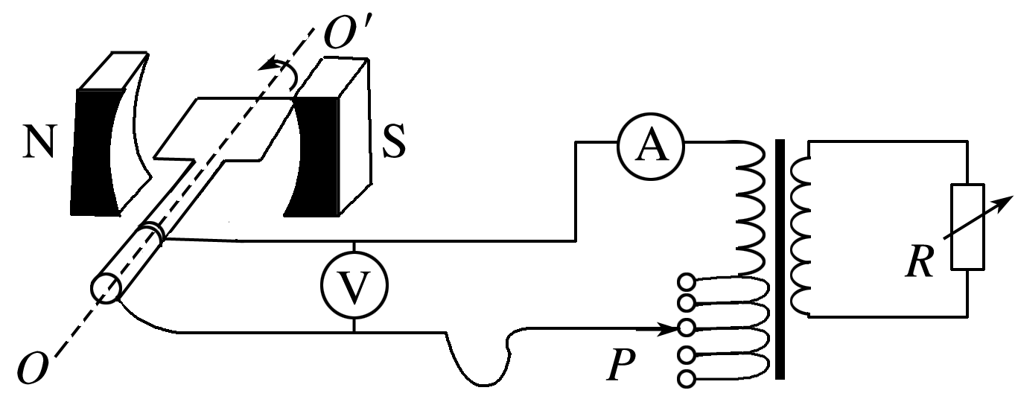
A．矩形线圈产生的感应电动势的瞬时值表达式为e＝NBSωcos ωt
B．矩形线圈从图示位置经过时间内，通过电流表的电荷量为零[来源:学科网]
C．当P位置不动，R增大时，电压表读数也增大
D．当P位置向上移动、R不变时，电流表读数变大
【参考答案】AD
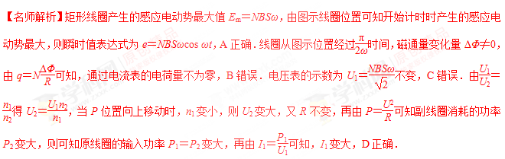
8．(2016福建质检)手摇发电机产生的正弦交流电经变压器给灯泡L供电，其电路如图。当线圈以角速度ω匀速转动时，电压表示数为U，灯泡正常发光。已知发电机线圈的电阻为r，灯泡正常发光时的电阻为R，其它电阻可忽略，变压器原线圈与副线圈的匝数比为k，变压器可视为理想变压器。则
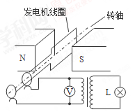[来源:学科网]
A．灯泡的额定电压为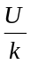
B．灯泡的额定功率为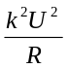
C．发电机的线圈中产生的电动势最大值为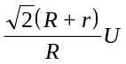
D．从中性面开始计时，原线圈输入电压的瞬时值表达式为u＝Usinωt
【参考答案】AD
【命题意图】本题考查了交变电流的产生、闭合电路欧姆定律、电功率、变压器的规律等知识点。
【解题思路】由变压公式可知，变压器副线圈输出电压为U₂=.灯泡正常发光，说明灯泡的额定电压为，选项A正确。灯泡的额定功率为P=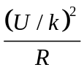 =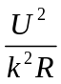，选项B错误。设发电机的线圈中产生的电动势最大值为E_{m}，有效值为E=E_{m}/ ，由闭合电路欧姆定律，E=U+Ir，IU=，联立解得：E_{m}=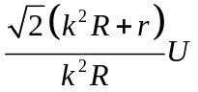，选项C错误。从中性面开始计时，原线圈输入电压的瞬时值表达式为u＝Usinωt，选项D正确。

二．计算题
1．(14分)如图18所示，在xOy平面内有两根金属丝MN和PQ，其形状分别满足y＝asin和y＝－asin，在两根金属丝端点M、P和N、Q之间分别接一根阻值为R的电阻丝，两根金属丝中间三个相交处均有绝缘表面层相隔，金属丝电阻不计．x＜0的区域内存在垂直于xOy平面向里的磁感应强度大小为B且较宽的匀强磁场，两金属丝在沿x轴负方向的外力作用下，以速度v匀速进入磁场．
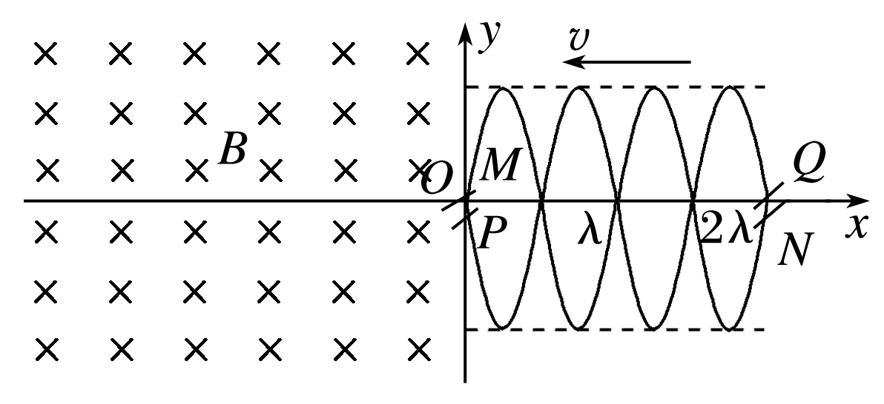
图18
(1)求金属丝进入磁场的过程中感应电流的最大值；
(2)求将两根金属丝全部拉入磁场中所产生的热量；
(3)假设仅在－≤x≤0的区域内存在垂直于xOy平面向里的磁感应强度大小为B的匀强磁场，求将两根金属丝以速度v匀速拉过磁场过程中外力的最大功率．
【参考答案】(1) (2) (3)
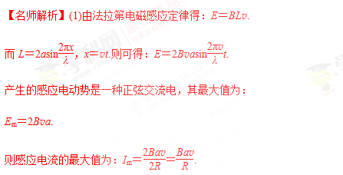
(2)感应电流有效值为：I_{有}＝.
则将两根金属丝全部拉入磁场中产生的热量为：
Q＝I·2Rt＝·2R·＝.
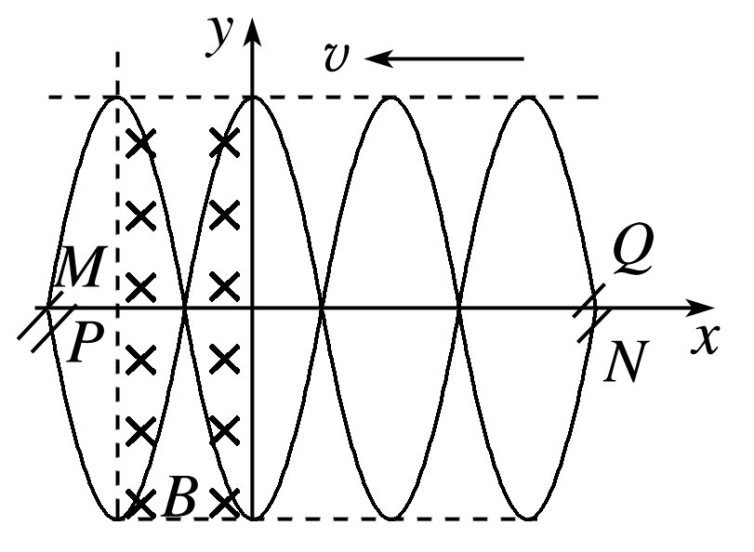
(3)假设仅在－≤x≤0的区域内存在垂直于xOy平面向里的磁感应强度大小为B的匀强磁场，则感应电流的最大值应出现在两金属丝在磁场中穿过时如图所示的一种状态，此时：
I_{m}′＝＝.
则P_{m}＝I_{m}′²·2R＝.
2．(2016·辽宁大连模拟)(20分)如图所示，一固定的矩形导体线圈水平放置，线圈的两端接一只小灯泡，在线圈所在空间内存在着与线圈平面垂直的均匀分布的磁场。已知线圈的匝数n＝100匝，总电阻r＝1.0 Ω，所围成矩形的面积S＝0.040 m²，小灯泡的电阻R＝9.0 Ω，磁感应强度随时间按如图乙所示的规律变化，线圈中产生的感应电动势瞬时值的表达式为e＝nB₀Scos t，其中B₀为磁感应强度的最大值，T为磁场变化的周期，不计灯丝电阻随温度的变化。求：
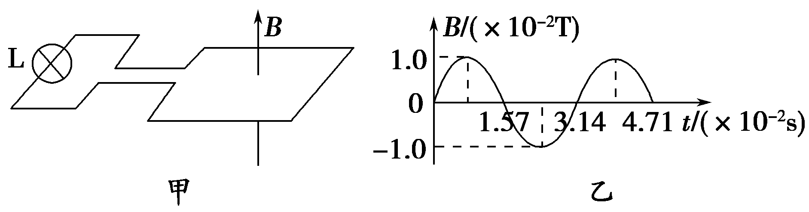
(1)线圈中产生感应电动势的最大值；
(2)小灯泡消耗的电功率；
(3)在磁感应强度变化的0～时间内，通过小灯泡的电荷量。
【名师解析】
(1)由e＝nB₀Scost可知最大值E_{m}＝nB₀S·＝8 V；
(2)电路中电流的最大值I_{m}＝＝ A，I＝＝ A，[来源:Z§xx§k.Com]
P_{灯}＝I²R＝2.88 W。
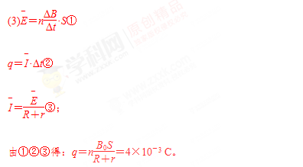
答案 (1)8 V (2)2.88 W (3)4×10^{－3} C
3．（23分）如图所示，匝数为N₁的原线圈和匝数为N₂的副线圈绕在同一闭合铁芯上，副线圈两端与电阻R相连，原线圈两端与平行金属导轨相连。两轨之间的距离为L，其电阻可不计。在虚线的左侧，存在方向与导轨所在平面垂直的匀强磁场，磁场的磁感应强度大小为B，pq是一质量为m电阻为r与导轨垂直放置的金属杆，它可在导轨上沿与导轨平行的方向无摩擦地滑动。假设在任何同一时刻通过线圈每一匝的磁通量相同，两个线圈的电阻、铁芯中包括涡流在内的各种损耗都忽略不计，且变压器中的电磁场完全限制在变压器铁芯中。现于时刻开始施一外力，使杆从静止出发以恒定的加速度a向左运动。不考虑连接导线的自感。若已知在某时刻t时原线圈电流的大小为I₁，
i．求此时刻外力的功率；
ii．此功率转化为哪些其他形式的功率或能量变化率？试分别求出它们的大小。
R
a
p
q
N₂
N₁

【名师解析】i．令F表示此时刻外力的大小，v表示此时杆的速度，P表示外力的功率，则有
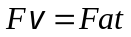 （1）
在t时刻，由牛顿第二定律，有
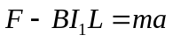 （2）
由以上两式得 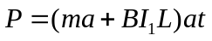 （3）
ii．在t时刻，杆运动产生的电动势
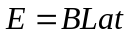 （4）
令E₁、E₂分别表示原、副线圈两端的电动势，并有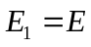，U₁、U₂分别表示原、副线圈两端的电压，I₁表示副线圈中的电流，由欧姆定律，有
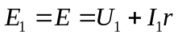 （5）
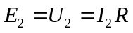 （6）
根据题的假设，利用法拉第电磁感应定律，有
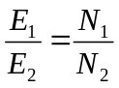 （7）
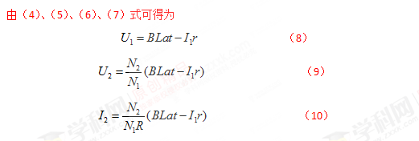
外力的功率转化为：杆的动能的变化率 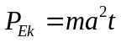 （11）
电阻r上消耗的功率为 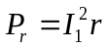 （12）
电阻R上消耗的功率为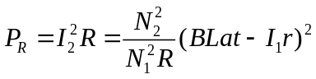 （13）
变压器内场能的变化率为
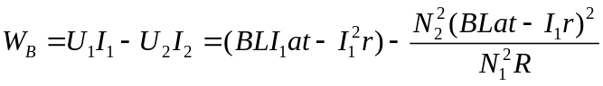 （14）

